檢驗項目 | 自體免疫性肝炎抗體檢測套組(Autoimmune Liver Profile)
檢驗表單 | 血清免疫抗體檢驗單（CM-1710）
參考範圍 | Negative
1.採檢容器(圖片)  2.檢體量  3.檢體類別  4.採檢須知 | 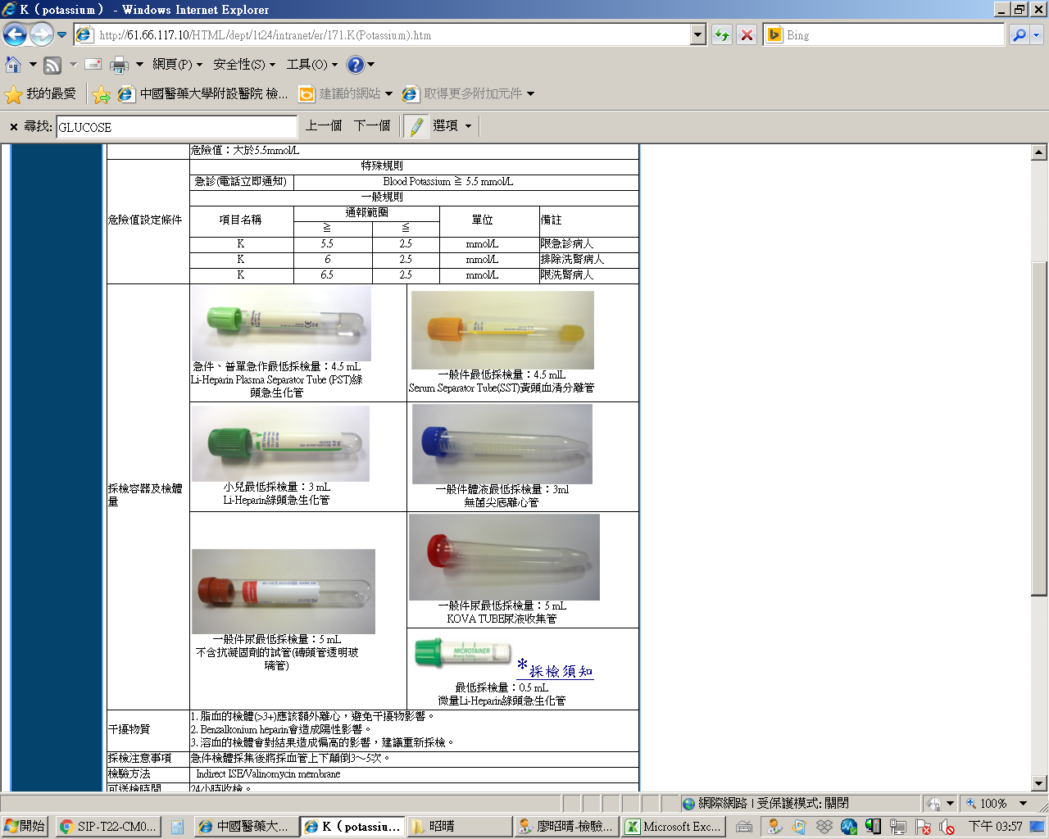 黃頭管 *採檢須知  採檢量：5 ml
採檢注意事項(病人準備) | 無
檢體傳送要求 | 室溫傳送
檢體拒收準則 | 嚴重溶血之檢體
檢驗方法 | ImmunoBlot method
可送檢時間 | 門檢組:星期一～星期五 AM 07:00～PM 22:00 星期六 AM 07:00～PM 16:00  急檢組:24小時收件
報告完成時間 | 10個工作天
加補驗原則/條件 | 不接受加補驗
檢驗組別及聯絡方式 | 血清免疫組 /分機：1202-305
檢驗效能 | 特異性爲97%-100%
檢驗結果的解讀 | 自體免疫性肝炎是一種慢性肝發炎的疾病，主要包含下列四種類別：  • 自體免疫性肝炎 (Autoimmune hepatitis, AIH)  • 原發性膽汁鬱積性肝硬化 (Primary biliary cholangitis, PBC)  • 原發性硬化性膽管炎 (Primary sclerosing cholangitis, PSC)  • 重疊症候群 (Overlap syndromes)  自體免疫性肝臟疾病需與其他種類的肝病做區分，因為通常/自體免疫性肝臟疾病接受免疫抑制劑的治療會有不錯的效果。  一些自體抗體容易出現在特定類型的自體免疫性肝炎病人身上，這些抗體亦為AIH與PBC診斷評分標準的其中一個依據：anti-LC-1與anti-LKM1易出現在AIH type II病人身上、SLA/LP會出現在AIH type I & II病人身上，對疾病具有高度特異性，通常此抗體檢驗為陽性的病人其預後較差，而約有90%的PBC病人，AMA抗體檢測呈現陽性反應，AMA亦出現在AIH-PBC重疊綜合症的病人上。
健保代碼 | 無
幾付點數 | 無
自費收費 | 2000元
注意事項 | 1.是否接收代檢□是■否  2.委外院所資訊

1型和2型自體免疫性肝炎（AIH）
和大多數自體免疫性疾病一樣，AIH患者多為女性（>75%）,10-30歲和超過40歲表現出兩個發病高峰。發病率為每10萬人10-20例。在挪威的一項研究中報告100萬居民中每年有19例新增病例。約50%患者與其他自體免疫性疾病相關（AIH與自體免疫性甲狀腺炎或潰瘍性結腸炎重疊綜合症）。
患者通常進展為肝硬化或者肝細胞癌。儘管低劑量的免疫抑制劑（如糖皮質激素和咪唑硫嘌呤）治療對90%病人都是有效的，但仍有10%病人最終需要肝移植治療。但有20-40%病人在肝移植後會復發，移植後5年生存率約為80-90%。
多達90%的AIH病人至少一種自體抗體的效價達到病理性水平。因為抗SLA/LP（可溶性肝臟抗原或肝胰臟抗原）的高度特異性抗體在歐洲和北美人群的檢出率僅15-30%（日本約7%），對於可疑病例檢測其他自體抗體是必不可少的。這些檢測包括：
- 抗細胞核抗體（ANA），特別是那些表現核均質型螢光的抗體
- 抗平滑肌抗體(ASMA, 重要的目標抗原是F-actin)
- 抗雙股DNA抗體
- 抗肝腎微粒體抗體(LKM-1; 目標抗原是 細胞色素酶P450 IID6)
- 抗肝臟細胞質抗原1型(LC-1, 目標抗原是亞胺甲基轉移酶環化脫氨酶FTCD)
- 抗顆粒性白血球抗體(P-ANCA,核周抗顆粒性白血球細胞質抗體)
8

在所有AIH相關的自體抗體中抗F-actin表現出高度敏感性（30-40%），它只能透過間接免疫螢光法檢測，對AIH診斷具有高度特異性。抗SLA/LP和抗LC1抗體診斷AIH的特異性也高達100%。抗LKM-1抗體在病毒性肝炎中也有表達，抗SLA/LP和抗Ro-52抗體陽性的病人表現出高度AIH活動性，病程更為嚴重。

